Escuela Davinci

Taller de computación 3

documento requerimientos y casos de usos

Pablo vallejos

2017

Contenido

Página web Wine Wine 1

Objetivos generales 1

Wine wine Aspecto globales 2

Requisitos globales funcionales 2

Requisitos globales no funcionales 3

Login 3

Historial de Versión login 3

Objetivo 3

Requerimiento funcional de Login 4

Requerimiento no funcional de Login 5

Casos de uso de login 5

Diagrama caso de uso login 6

Caso de uso de registro 6

Home 7

Historial de versiones del documento 7

Objetivo 7

Requerimiento funcional de home 7

Requisitos no funcionales de Home 8

Casos de usos de home 8

Diagrama de caso de uso de home 9

Detalle producto 9

Historial de versiones del documento 9

Objetivos 9

Requisitos de página de detalle producto 9

Requisitos no funcionales de página detalle producto 10

Caso de uso de detalle producto 10

Diagrama de caso de uso de detalle producto 11

Catálogo de producto 11

Objetivos 11

Requisitos de cátalo de producto 12

Requisitos no funcionales de catálogo de productos 12

Caso de uso de cátalo de producto 12

Diagrama de catálogo producto 13

Panel de usuario 13

Historial de versionado 13

Objetivos 13

Requisitos funcionales de Panel de usuario 14

Requisito no funcional de Panel de usuario 14

Casos de uso de Panel de usuario 15

Diagrama de Panel de usuario 17

# Página web Wine Wine

Introducción

Documentación confeccionada para llevar a cabo un proyecto web. En la que iré redactando diferentes procesos de captación de datos para llevar adelante este trabajo.

A continuación, describiré la forma en la que esta administrada la información para su fácil comprensión.

El documento esta administrado con el nombre de las secciones del proyecto. Por lo que cada capítulo será una sección. Y esta contendrá sus requerimientos y casos de usos. Pero antes de esto habrá un enfoque global con su documentación respectiva. Sin más que decir comienza la documentación.

# Objetivos generales

Realizar una plataforma donde las personas puedan comprar todos los productos y servicios que brinda la empresa Wine Wine. le brindara al cliente la posibilidad de afiliarse para gestionar sus compras. Y tendrán la posibilidad de observar ofertas y nuevos servicios disponibles en las distintas sucursales.

Alcance

El sitio web wine wine contara de las siguientes vistas. Una **página principal o home**. **Sección de logueo y registro**. Un **panel de usuario**. **Catálogo de productos** por categoría y **vista de producto detalle.**

La plataforma tendrá funcionalidades extra para el usuario administrador en lo que respecta al panel. para que pueda manipular los datos de la misma sin problemas.

Limitaciones

El sitio web será creado exclusivamente como catalogo y para interacción directa con los clientes. Dado que las transacciones monetarias estarán a cargo de la aplicación de **mercado pago www.winewine.com** queda exento de todo lo relacionado con logística de venta y manejo de stock de producto.

La página estará libre de bloqueo de edad. Solo se le pedirá que declaren la edad para registrarse.

## Wine wine Aspecto globales

A continuación, dejaremos plasmado el aspecto global del proyecto. Y lo estaremos dividiendo en requerimientos funcionales requerimientos no funcionales. Diagrama de cados de uso y descripción de casos de uso.

### Requisitos globales funcionales

|  |  |  |
| --- | --- | --- |
| numero | requisitos funcionales | descripción |
| 1 | base de datos | el sistema debe contar con una base de datos de usuarios, consultas. Y operaciones de click de compra |
| 2 | navegación | el sistema de brindar al usuario una navegación por toda la plataforma. |
| 3 | registro | el usuario deberá tener una sección destinada para poder registrarse |
| 4 | secciones | la plataforma contara con las siguientes secciones: página de inicio. Página catálogo de producto. Detalle producto. Panel de usuario. Login, registro. |
| 5 | mercado pago | el sistema debe contar con la funcionalidad de compra de mercado pago para realizar compras. |

### Requisitos globales no funcionales

|  |  |  |
| --- | --- | --- |
| numero | requisitos no funcionales | descripción |
| 1 | programación | el sitio estará programado con las siguientes herramientas. html5, php, JavaScript, y base de datos MySQL, Bootstrap |
| 2 | multiplataforma | El sistema funcionara en Chrome, Firefox, y los mismos buscadores en celulares |
| 3 | Rendimiento | La plataforma debe soportar 100 usuarios sin reportar caída del servidor |

|  |  |  |
| --- | --- | --- |
| numero | requisitos no funcionales | descripción |
| 4 | Representar la marca | El sistema utilizara la paleta de colores de marca |
| 5 | base de datos | el dato del sistema debe gestionarse por medio de un api Rest con MySQL |

## Login

### Historial de Versión login

|  |  |  |  |
| --- | --- | --- | --- |
| versión | fecha | descripción | Autor |
| 1.0.2 | 27/11/2017 | Login | Pablo Vallejos |

### Objetivo

Tener capturado los datos de las personas que ingresan al sitio.

### Requerimiento funcional de Login

|  |  |  |
| --- | --- | --- |
| numero | requisitos funcionales | descripción |
| 1 | el sistema brindara al usuario de logueo para poder hacer actividades de compra y consultas | Se dispondrá de una pantalla de registro donde ingresar los siguientes campos: INICIAR SESSION |
| Usuario: campo por el cual la persona escribirá su nombre de usuario |
| Contraseña: contraseña del usuario |
| Botón ingresar: activa la comprobación de los dos campos anteriores y da acceso a su cuenta |
| CREAR CUENTA |
| usuario: campo donde se tenga que inscribir con un nombre de usuario |
| Contraseña: campo donde dejara registrada una contraseña de ingreso |
| Botón registrar: Activa el registro de la contraseña y nombre de usuario. |
| 2 | Login | El usuario con el registro hecho podrá loguearse ingresando a login. Y ingresando en los campos el nombre de usuario y la contraseña. Que el registro |
| 3 | Logout (cerrar sesión) | El usuario dispondrá del botón salir para dicha acción. O podrá hacerlo serrando la pestaña por la que venía navegando el sitio. |

### Requerimiento no funcional de Login

|  |  |  |
| --- | --- | --- |
| numero | requisitos no funcionales | descripción |
| 1 | campos de datos incompletos o incorrectos | El sistema avisara con un cartel si al llenar los formularios, hay información incorrecta |
| 2 | botón login a botón Ingresar | De haber ingresado, el botón login, el sistema lo cambiara a botón Ingresar. |

### Casos de uso de login

|  |  |  |
| --- | --- | --- |
| casos de uso | **Caso de uso:** | Login |
| **Actores:** | usuario |
| **Descripción:** | acceso a la plataforma web |
| **Precondición:** | ingresar a http://winewine.com/login.html |
| **Flujo Principal** | **flujo Alternativo /Extensión** |
| 1 | el sistema devuelve un formulario donde se le solicita al usuario que ingrese su nombre de usuario y contraseña |  |
| 2 | el usuario ingresa su usuario y contraseña |  |
| 3 | el sistema verifica que los datos sean correctos | cu3a. De no ser correctos los datos el sistema manda un mensaje de contraseña o usuario incorrecto |
|  |  | cu3b. El usuario deberá intentar ingresar la password y el usuario nuevamente. |
| 4 | el usuario se logueo con éxito |  |
| 5 | el sistema le acceso a sus funciones como usuario logueado |  |
| 6 | El sistema le devuelve un botón de logout(salir) en la barra de navegación |  |
| 7 | el usuario sale del login por medio del botón logout(salir) |  |

### Diagrama caso de uso login

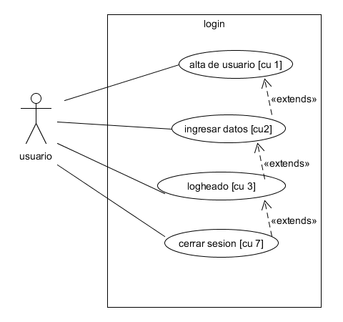

## Caso de uso de registro

|  |  |  |
| --- | --- | --- |
| casos de uso | **Caso de uso:** | Registro |
| **Actores:** | usuario |
| **Descripción:** | acceso a la plataforma web |
| **Precondición:** | ingresar a http://winewine.com/registro.html |
| **Flujo Principal** | **flujo Alternativo /Extensión** |
| 1 | El sistema devuelve un formulario donde solicita usuario y contraseña |  |
|
| 2 | El usuario llena los campos con la información requerida. Y hace clic en el botón regístrate |  |
| 3 | El sistema valida los datos | cu3a. El sistema lo redirige a la pantalla de login |

## Home

### Historial de versiones del documento

|  |  |  |  |
| --- | --- | --- | --- |
| versión | fecha | descripción | Autor |
| 1.0.1 | 27/11/2017 | Pagina home | Pablo Vallejos |

### Objetivo

Vista presentación de la página web, donde se podrá observar la imagen de la marca de la empresa, datos sobre la misma. (Teléfonos de contacto, y domicilio principal y redes sociales) así también las principales ofertas. Y productos principales

### Requerimiento funcional de home

|  |  |  |
| --- | --- | --- |
| numero | requisitos funcionales | descripción |
| 1 | navegación | el sistema brindara todas las opciones de navegación del sitio |
| 2 | productos | el sistema dispondrá de una descripción reducida de los productos |
| 3 | catálogo de productos | el sistema pondrá a disposición una cantidad de producto con sus imágenes respectivas |
| 4 | categorías de productos | El sistema dispondrá en la parte superior la posibilidad de cambiar de categoría de productos. Estas lo redireccionaran a la página de catalogo |
| 5 | vistas de productos | el usuario al hacer clic en algún producto lo redireccionaran a la ventana de detalle del producto |
| 6 | datos de la empresa | en la parte principal el sistema contará con una portada de empresa y en el pie de página se encontrará detallada información de la misma |

### Requisitos no funcionales de Home

|  |  |  |
| --- | --- | --- |
| numero | requisitos no funcionales | descripción |
| 1 | imágenes | las imágenes deben ser de buena calidad |
| 2 | información de los productos | solo se deberá visualizar del producto: nombre, precio y la imagen del producto |
| 3 | redirección a página detalle | todos los productos redireccionaran a la página de detalle producto |

### Casos de usos de home

|  |  |  |
| --- | --- | --- |
| casos de uso | **Caso de uso:** | pagina home |
| **Actores:** | usuario |
| **Descripción:** | acceso al usuario a la página principal |
| **Precondición:** | haber ingresado a www.winewine.com |
| **Flujo Principal** | **flujo Alternativo /Extensión** |
| 1 | el sistema devuelve una barra de novación con botones de opciones y un botón de login. La presentación con el título y una serie de productos |  |
| 2 | el usuario observa y navega por el sitio web |  |
| 3 | El usuario hace clic en las opciones de navegación | Cu4a. El sistema lo redirecciona a la página seleccionada |
| 4 | el usuario hace clic sobre algún producto | cu5a. El sistema lo redirecciona al detalle del producto seleccionado |

### Diagrama de caso de uso de home

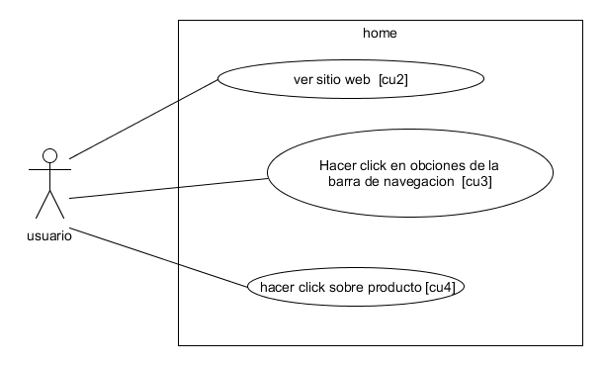

## Detalle producto

### Historial de versiones del documento

|  |  |  |  |
| --- | --- | --- | --- |
| versión | fecha | descripción | Autor |
| 1.0.1 | 27/11/2017 | Detalle producto | Pablo Vallejos |

### Objetivos

Dar a los productos una sección para que se luzcan por sí mismo y además para describirlos con más precisión.

### Requisitos de página de detalle producto

|  |  |  |
| --- | --- | --- |
| numero | requisitos funcionales | descripción |
| 1 | información requerida | El sistema debe disponer la información del producto al que la persona selecciono |
| 2 | información del producto | el sistema brinda la información completa del producto |
| 3 | otros productos | Además de producto principal detallado, en eta sección debe de hacer mención a otras ofertas. |

### Requisitos no funcionales de página detalle producto

|  |  |  |
| --- | --- | --- |
| numero | requisitos no funcionales | descripción |
| 1 | imagen | el sistema debe que proporcionar una imagen del producto grande y muy buena calidad. |
| 2 | información del producto | los datos del producto que tienen que figurar son los siguientes: nombre completo, descripción del mismo. Precio actual (si es oferta) precio anterior |

### Caso de uso de detalle producto

|  |  |  |
| --- | --- | --- |
| casos de uso | **Caso de uso:** | detalle producto |
| **Actores:** | usuario |
| **Descripción:** | presentación detallada del producto |
| **Precondición:** | haber ingresado http://www.winewine.com/producto_detalle.html?id=(algunProducto) |
| **Flujo Principal** | **flujo Alternativo /Extensión** |
| 1 | el sistema devuelve una imagen del producto. El nombre del mismo, la descripción detalla. Precio y botón de compra, también 3 productos alternativos con su precio y una imagen más pequeña en la parte inferior |  |
| 2 | el usuario hace clic en la opción comprar | cu2a. Si esta logueado el sistema los redirige a mercado pago |
|  |  | cu2b. Si no está logueado el sistema lo redirige a login |
| 3 | el usuario hace clic en los productos alternativos | el sistema devuelve nuevamente el caso de uso 1 con la información seleccionada |

### Diagrama de caso de uso de detalle producto

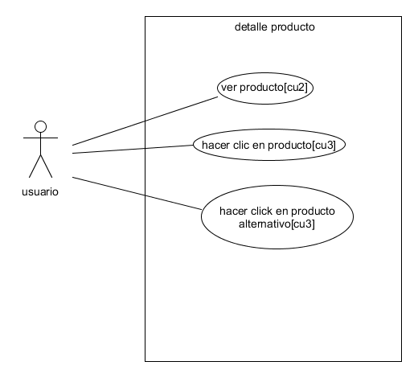

## Catálogo de producto

|  |  |  |  |
| --- | --- | --- | --- |
| versión | fecha | descripción | Autor |
| 1.0.1 | 27/11/2017 | Catálogo de producto | Pablo Vallejos |

### Objetivos

Mostrar el repertorio de productos que la empresa comercializa en su sitio web. En esta sección se podrán ver ordenados en categorías diversas.

### Requisitos de cátalo de producto

|  |  |  |
| --- | --- | --- |
| numero | Requisitos funcionales | descripción |
| 1 | sección categoría producto | la interfaz gráfica debe presentar una sección de búsquedas por categoría de productos |
| 2 | índice | la interfaz gráfica debe de tener un índice si esta dispone de muchos productos en una misma categoría |
| 3 | detalle producto | se deberá mostrar dicha información por producto: nombre, precio, precio anterior (si es oferta) |

### Requisitos no funcionales de catálogo de productos

|  |  |  |
| --- | --- | --- |
| numero | requisitos no funcionales | descripción |
| 1 | cantidad de productos | la interfaz gráfica debe presentar una cantidad máxima de 9 productos. De lo contrario mostrara los que estén domina |
| 2 | compras | el sistema dejara redireccionara todos los productos a la página de detalle producto |

### Caso de uso de cátalo de producto

|  |  |  |
| --- | --- | --- |
| casos de uso | **Caso de uso:** | catálogo de producto |
| **Actores:** | usuario |
| **Descripción:** | listas de producto por categoría |
| **Precondición:** | haber ingresado al alguna categoría de producto |
| **Flujo Principal** | **flujo Alternativo /Extensión** |
| 1 | el sistema devuelve encerrados en cajas información sobre productos. |  |
| 2 | el sistema presenta en el lado izquierdo una botonera de categorías |  |
| 3 | el usuario hace clic en el botón comprar | cu3a. El sistema redirige a casos de uso detalle producto |
| 4 | el usuario hace clic en algunas de las opciones de categorías |  |
| 5 | el sistema devuelve productos del botón correspondiente |  |

### Diagrama de catálogo producto

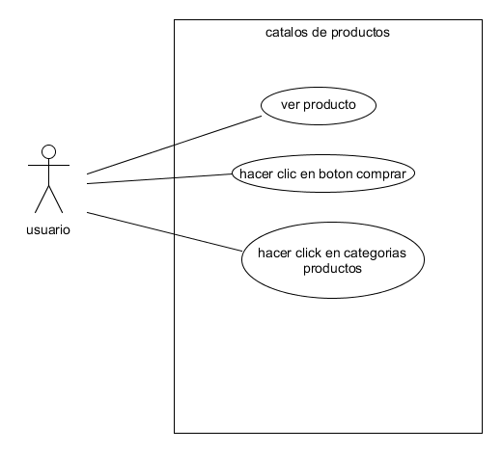

## Panel de usuario

### Historial de versionado

|  |  |  |  |
| --- | --- | --- | --- |
| versión | fecha | descripción | Autor |
| 1.0.1 | 27/11/2017 | aspecto global | Pablo Vallejos |

### Objetivos

Espacio donde para el usuario donde podrá realizar consultas y guardar productos favoritos. Además, herramienta de gestión para el administrador. Donde podrá ver los usuarios registrados. Y responder a las consultas de los clientes.

### Requisitos funcionales de Panel de usuario

|  |  |  |
| --- | --- | --- |
| numero | requisitos funcionales | descripción |
| 1 | visualización del producto favorito | el usuario podrá visualizar los productos categorizo como favoritos |
| 2 | datos | el usuario podrá modificar sus datos desde esta sección |
| 3 | carga de producto | el administrador podrá subir los productos |
| 4 | ver usuarios | el administrador podrá visualizar los datos de los usuarios inscripto |
| 5 | cargar usuarios | el administrador podrá cargar usuarios |

### Requisito no funcional de Panel de usuario

|  |  |  |
| --- | --- | --- |
| numero | requisitos no funcionales | descripción |
| 1 | Administración | Los ítems de usuario administrador deben estar ocultos para el usuario |
|  |  |  |

### Casos de uso de Panel de usuario

|  |  |  |
| --- | --- | --- |
| casos de uso | **Caso de uso:** | panel de usuario |
| **Actores:** | usuario, administrador |
| **Descripción:** | lugar donde el usuario puede realizar consultas y visualizar productos favoritos |
| **Precondición:** | haber ingresado al panel |
| **Flujo Principal** | **flujo Alternativo /Extensión** |
| 1 | el sistema devuelve una interfaz donde el usuario puede observar la siguiente botones: tu panel. tus datos. Consulta y salir. Además de un cartel de bienvenida cartel de preguntas. Compras y favoritos. |  |
| 2 | El sistema devuelve para el administrador. Las mismas opciones. Además de que se le agregan ver usuarios, ver productos. cargar productos. |  |
| 3 | el usuario/administrador hacen clic en tus datos |  |
| 4 | el sistema devuelve los datos de la persona con opción a modificar |  |
| 5 | el usuario/administrador hace clic en modificar tus datos. |  |
| 6 | el sistema abre un formulario solicitando que realicen los cambios. Solicitando los datos de nombre, apellido, username. Nuevos |  |
| 7 | el usuario carga los datos y acepta los cambios | cu7a. EL usuario cancela la opción de cambio de datos |
| 8 | El sistema obtiene los cambios y los actualiza en la base de datos |  |
| 9 | el usuario hace clic en el botón consultas |  |
| 10 | El sistema habilita un casillero solicitando mensaje |  |
| 11 | el usuario escribe mensaje y hace clic en enviar | cu10b. El usuario cancela el envió |
| 12 | el usuario hace clic en el botón salir |  |
| 13 | El sistema cierra la sesión del usuario |  |
| 14 | el administrador hace clic en el botón ver usuarios |  |

|  |  |  |
| --- | --- | --- |
| 15 | el sistema le devuelve una lista con los usuarios del sistema |  |
| 16 | el administrador hace clic en el botón ver usuarios por segunda vez |  |
| 17 | el sistema cierra la lista de usuarios registrado |  |
| 18 | el administrador hace clic en el botón productos |  |
| 19 | el sistema devuelve una lista con los productos |  |
| 20 | el administrador hace clic en el botón productos por segunda vez |  |
| 21 | el sistema cierra la lista de productos del sistema |  |
| 22 | el administrador hace clic en el botón cargar producto |  |
| 23 | el sistema devuelve un formulario para cargar el producto solicitando nombre. Precio. Características. Y tipo de producto |  |
| 24 | el administrador carga los datos de un nuevo producto en los ítems correspondiente | cu24a. El usuario cancela la carga de producto |
| 25 | el sistema carga los datos del producto a la base de datos |  |

### Diagrama de Panel de usuario

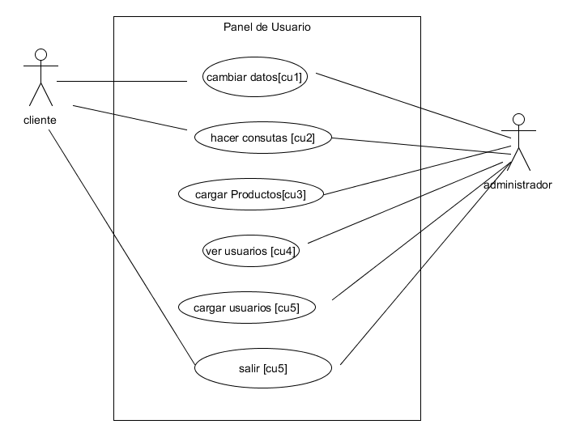

### Caso de uso de comprar

|  |  |  |
| --- | --- | --- |
| casos de uso | **Caso de uso:** | comprar |
| **Actores:** | usuario |
| **Descripción:** | la acción de comprar dentro del sitio |
| **Precondición:** | tiene que estar logueado y acceder a una descripción del producto. Y apretar en el botón comprar |
| **Flujo Principal** | **flujo Alternativo /Extensión** |
| 1 | el usuario accede al detalle de un producto |  |
| 2 | el usuario apretar en el botón comprar |  |
| 3 | el sistema devuelve un mensaje volviendo a preguntar si desea confirmar la compra |  |
| 4 | el usuario aprieta en aceptar | cu4a. El usuario aprieta cancelar |
|  |  | cu4b. El sistema cancela el proceso de la compra. Cerrando el mensaje |
| 5 | el sistema lo redirige a mercado pago para que cargue sus datos y finaliza la compra |  |

Notas a corregir el trabajo.